中银稳健增长（R）2014年第三季度运作情况报告

产品名称：中银稳健增长（R）
产品代码：830002
报告期：2014年1月1日至2014年9月30日

一、产品净值表现
中银稳健增长（R）成立以来净值表现如下：
 | 2013.3.31 | 2014.9.30 | 期间变动幅度
a、摩根士丹利中国指数（25%权重） | 6109.25 | 6302.02 | 3.155%
b、恒生指数（25%权重） | 22299.6 | 22932.98 | 2.840%
c、美元综合债券指数（40%权重） |  |  | 1.400%
d、富时-中银香港离岸人民币投资级  债券指数（10%权重） | 104.89 | 108.13 | 3.089%
e、业绩比较基准(2013年3月31日  之后)（a*25%+b*25%+c*40%+d*10%） |  |  | 2.368%
f、业绩比较基准(产品成立日2007年4月16日至2013年3月31日) |  |  | 22.358%
g、业绩比较基准(1+e)*(1+f)-1 |  |  | 25.255%
 | 产品成立日2007.4.16 | 2014.9.30 | 期间变动幅度
h、中银稳健增长（R）产品累计净值变化 | 1 | 1.2700 | 27.00%
i、期间人民币升值 | 7.7284 | 6.1525 | 25.614%
j、期间：管理费+托管费 |  |  | 5.970%
k、产品跑赢业绩比较基准（h+i+j-g） |  |  | 33.329%
注：
1、中银稳健增长（R）曾于2007年11月进行收益分配，“每10份产品份额派发红利2.0元人民币”。
2、在报告监管机构并公告广大投资者后，2013年4月1日起，产品启用了新的业绩比较基准（业绩比较基准中增加了“中银香港离岸人民币投资级债券指数”，相应权重也进行了调整），为保持业绩比较基准计算的连续性，自2013年6月始，新的业绩比较基准计算方法为：[1+业绩比较基准(产品成立日至2013年3月31日]×[1+业绩比较基准(2013年3月31日之后)]-1。
3、因指数提供方原因，“中银香港离岸人民币投资级债券指数”（彭博代码:BOCRINVB）自2013年10月21日起停止计算及发布，并以“富时-中银香港离岸人民币投资级债券指数”（彭博代码:TRMBCNGR）替代。新指数采用新的方法和标准计算，并对原指数的历史值进行了追溯计算。因此，自2013年年报开始，产品管理人在计算业绩比较基准时以“富时-中银香港离岸人民币投资级债券指数”替代“中银香港离岸人民币投资级债券指数”。

二、产品持仓状况
截止到2014年9月30日，中银稳健增长（R）持仓状况如下：
类别 |  | 市值（人民币元） |  | 占比
股票基金 |  | 111,428,895.78 |  | 67.15%
债券 |  | 28,077,815.79 |  | 16.92%
现金及其他 |  | 26,428,899.02 |  | 15.93%
前十大持仓
序号 | 名称 | 类别 | 评级 | 市值（元） | 占比
1 | 东方汇理大中华基金 | 大中华股票基金 |  | 79,617,723.19 | 47.98%
2 | 富达中国焦点基金 | 中国股票基金 |  | 31,811,172.59 | 19.17%
3 | ADBCH 3.5 01/17/2017 | 金融债 | AA-(S&P) | 13,065,620.19 | 7.87%
4 | BOCOM 3.1 03/09/15 | 金融债 | A-(S&P) | 10,006,418.51 | 6.03%
5 | CCB 3.1 09/30/14 | 大额存单 | P-1(Moody) | 5,005,777.09 | 3.02%
两支股票基金持仓情况：
 | 东方汇理大中华基金前十大持仓 |  | 富达中国焦点基金前十大持仓
 | （截至2014年8月31日） |  | （截至2014年8月31日）
序号 | 名称 | 占比 | 名称 | 占比
1 | 台积电 | 5.99% | 腾讯控股 | 7.20%
2 | 建设银行 | 5.05% | 工商银行 | 5.80%
3 | 工商银行 | 4.76% | 建设银行 | 5.40%
4 | 腾讯控股 | 4.58% | 中国海洋石油 | 5.40%
5 | 中国移动 | 4.13% | 中国人寿 | 5.20%
6 | 友邦保险 | 3.90% | 中国石化 | 4.50%
7 | 晶电公司 | 3.42% | 中国移动 | 3.50%
8 | 国泰金融控股 | 3.04% | 中国海外发展 | 3.30%
9 | 中国平安 | 2.87% | 招商银行 | 3.10%
10 | 和记黄埔 | 2.46% | 格力电器 | 2.90%

两支股票基金分行业、国别与地区持仓情况：

 | 东方汇理基金各行业、国家持仓情况
 | （截止2014年8月31日）
序号 | 行业 | 占比 | 总占比 | 国家 | 占比 | 总占比
1 | 金融业 | 27.11% | 13.01% | 中国 | 51.55% | 24.73%
2 | 信息科技 | 25.73% | 12.34% | 台湾 | 25.27% | 12.13%
3 | 非必需消费品 | 8.41% | 4.04% | 香港 | 20.85% | 10.00%
4 | 工业 | 7.27% | 3.49%
5 | 能源 | 6.83% | 3.28%
6 | 房地产 | 6.22% | 2.99%
7 | 通讯服务 | 6.08% | 2.92%
8 | 必需消费品 | 3.84% | 1.84%
9 | 医疗保健 | 2.20% | 1.06%
10 | 公共事业 | 2.16% | 1.03%

 | 富达基金各行业、国家持仓情况
 | （截止2014年8月31日）
序号 | 行业 | 占比 | 总占比 | 国家 | 占比 | 总占比
1 | 金融业 | 35.90% | 6.88% | 中国 | 96.90% | 18.58%
2 | 非必需消费品 | 17.10% | 3.28% | 香港 | 1.40% | 0.27%
3 | 能源 | 12.50% | 2.40% | 其他 | 1.80% | 0.35%
4 | 工业 | 8.70% | 1.67%
5 | 信息科技 | 8.70% | 1.67%
6 | 材料 | 5.00% | 0.96%
7 | 通讯服务 | 3.50% | 0.67%
8 | 必需消费品 | 3.20% | 0.61%
9 | 其它 | 5.40% | 1.04%

数据来源：中国银行网站, 《中银稳健增长（R）2014年9月末持仓明细》

三、市场走势及运作分析
1、2014年香港股市走势回顾
图1. 香港股票市场走势（2014.1.1-2014.9.30）
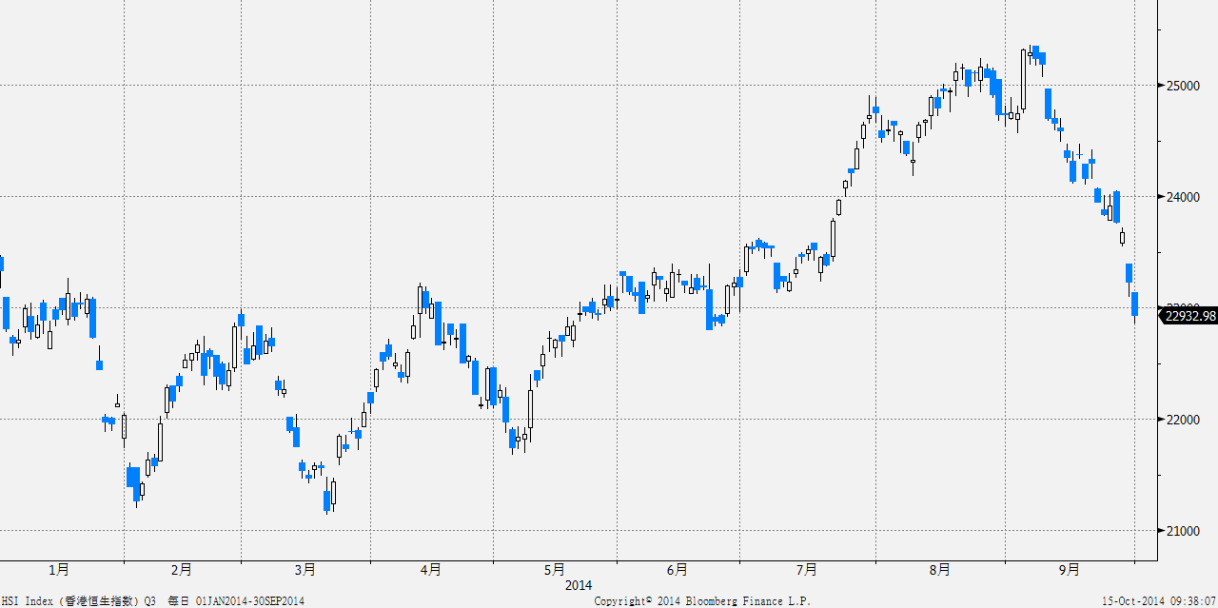
2014年一至五月，恒生指数在二万一千至二万三千点内区间震荡。2014年五月至八月，恒生指数受欧洲央行负利率、“沪港通”、中国政府宽松预期的影响，自二万二千点上涨至二万五千点，并于九月初站上二万五千点上方。此后，因“占中”运动致使政局不稳，香港股市迅速自二万五千点跌落至二万三千点。
2014年1月，因美联储缩减债券购买规模及中国证监会重启IPO，恒生指数跌幅达6.0%。2月初，因市场揣测美国经济受“异常寒冷”天气的影响或将放缓QE缩减步伐，恒生指数2月反弹5.9%。因3月公布的中国制造业和出口等数据显示中国经济增长放缓，人民币贬值引发资本外流，加之市场担忧中国房地产公司的信贷风险，恒生指数也创下年内新低——21,137点。4月1日，香港媒体称 “沪港通”机制有望取得突破性进展，消息推动恒生指数上涨9.64%至4月10日23,186点。政策利好靴子落地，中国经济的下行风险重新成为香港股市的焦点：此后，公布的中国进出口数据、新增信贷指标、第一季度国内生产总值（GDP）均显示中国政府抑制房地产过热、消除过剩产能、约束影子银行规模等努力不可避免的降低了经济动能。于此同时，以Twitter为首的美国科技股股价暴跌，带动全球科技股遭遇减持，中国经济放缓及科技股股价暴跌致使恒生指数下跌至5月7日的21,746点。
随着中国政府对经济下行的忧虑加深，货币政策的基调逐渐从中性转化为宽松，4月17日和5月30日国务院两次宣布定向降准；同时推出小微企业减税、扩大出口退税、上调铁路投资目标等一系列稳增长的财政措施。7月21日，国家开发银行获得三年期一万亿元人民币的抵押补充贷款（PSL），用于棚改专项贷款，部分投资者把央行这笔贷款看作是大规模货币放松的信号。另一方面，欧洲央行6月5日将金融机构隔夜存款利率下调至-0.1%，并计划推出ABS购买计划，接过美联储释放流动性的大旗。由于中国不断释放“稳增长”信号、“沪港通”吸引资金重回亚洲市场，企业7月份买进港元用于派息和并购，资金流入促进对港元的需求，港元汇率在7月连续触及联系汇率的上限，为维持美元兑港元汇率在7.75至7.85的联系汇率区间内，香港金融管理局在多次在市场买入美元而卖出港币。2014年5月8日至9月4日，香港股市一路上涨至2008年以来的新高25,317点。9月10日，李克强总理在讲话中表示，即使经济增长趋缓，政府将持续实施定向宽松政策，市场对当局祭出大规模刺激措施的预期骤然降低。此后公布的一系列数据悉数不及预期：金融数据方面，社会融资规模持续低于预期，M0-M2增速低于目标值；经济数据方面，规模以上工业增加值同比增长6.9%，创2008年12月以来新低，制造业PMI降低至50.2，CPI同比增长1.60%触及四年低点，PPI连续31个月同比降低，凸显出房地产市场低迷，经济减速有加快之虞。9月29日，香港爆发回归以来最大规模警察与抗议示威人士冲突，香港股市遭遇做空，港元走软，示威导致部分银行停止营业，加剧了投资对香港市场的担忧，恒生指数从9月高点25,317点下滑近2400点至9月30日22,932点。

表1. 2014年上半年世界主要国家与地区股市表现（2014.1.1-2014.9.30）
指数名称 | 三季度升跌 | 本年升跌
摩根士丹利新兴市场指数 | -4.33% | 0.27%
摩根士丹利金砖四国指数 | -4.29% | -1.51%
摩根士丹利中国指数 | 0.40% | -2.17%
印度孟买SENSEX 30指数 | 4.79% | 25.79%
巴西圣保罗证交所指数 | 1.78% | 5.06%
俄罗斯RTS指数 | -17.74% | -22.08%
墨西哥综合指数 | 5.26% | 5.29%
上证综合指数 | 15.40% | 11.72%
泰国证交所指数 | 6.73% | 22.10%
摩根士丹利全球股票指数 | -2.58% | 2.25%
道琼斯工业平均指数 | 1.29% | 2.81%
美国标准普尔500指数 | 0.62% | 6.70%
日经225指数 | 6.67% | -0.72%
德国DAX 30指数 | -3.65% | -0.82%
英国富时100指数 | -1.80% | -1.87%
法国CAC40指数 | -0.15% | 2.80%
香港恒生指数 | -1.11% | -1.60%
标普澳证200指数 | -1.91% | -1.11%

- 美元债券市场走势
图2. 美国十年期国债收益率走势（2014.1.1-2014.9.30）
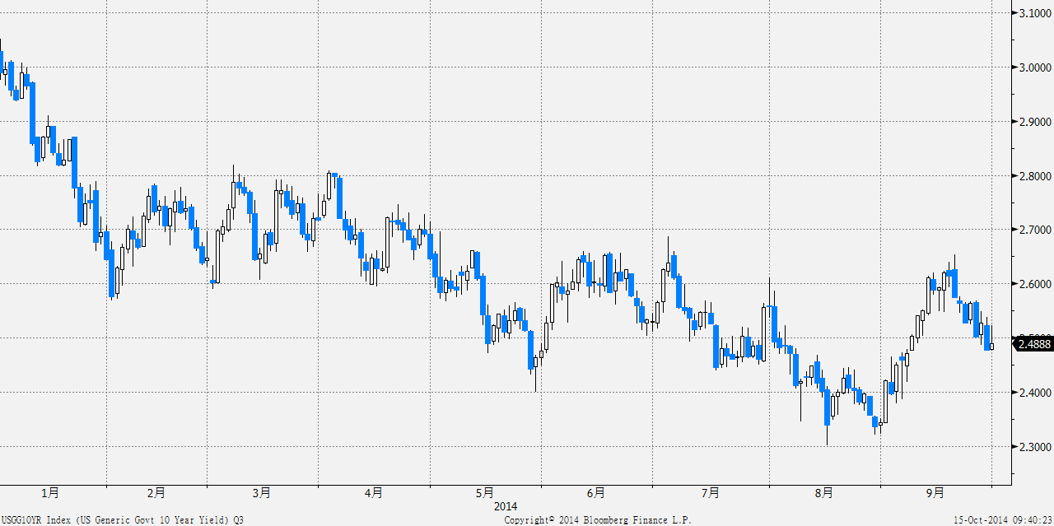
在7月31日和9月18日的FOMC会议上，美联储各宣布削减100亿的购债规模，从2014年10月起，美联储每月债券购买量已减少至150亿美元。就业形势的好转和通胀压力上行让美联储稳步缩减债券购买规模，预计将在今年将购债规模降低至零，但是美国国债收益率在美元走强、地缘局势恶化和低利率承诺的影响下依旧震荡走低。在6月5日首次实施负利率后，欧洲央行于9月4日再次降息，并将金融机构隔夜存款利率下调10个基点至-0.2%，疲弱的通胀、就业、制造业数据让欧元在央行的引导下快速贬值，受此影响，美元指数在第三季度累计上涨7.72%。此外，市场担心乌克兰和伊拉克的动荡局势可能恶化，投资者的避险需求增强。最后，在7月31日和9月18日的FOMC会议声明中，美联储依旧保持其将在结束资产购买计划之后“相当长时间内”保持近零利率的承诺，因此美国国债受到追捧。7至8月十年期国债收益率自2.56%下降至年内低点2.34%。进入9月，市场担心美联储加息步伐将快于预期，美国十年期国债收益率遂从2.34%的低点上涨至2.62%，但是，在美联储FOMC会议声明中低利率承诺的安抚下，国债收益率强劲上涨的势头被逆转，于9月末收于2.40%。
一方面，美国经济在各个领域都在逐步迈向美联储预设的目标，市场对美联储加息时点的预期也从2015年底逐步提前至2015年中；另一方面，全球主要经济体增速放缓，石油等大宗商品价格大幅下跌，可能形成的通缩使全球货币宽松的时间和力度都将大于预期。

- 人民币汇率走势
图3. 人民币汇率走势（2014.1.1-2014.9.30）
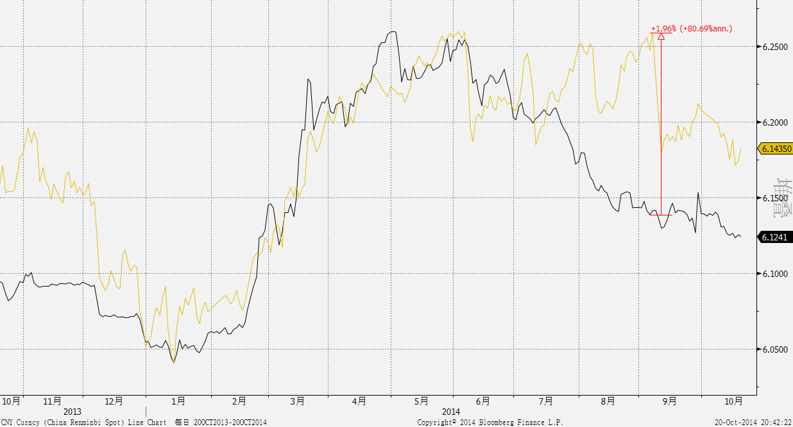
2014年1至5月，境内、外人民币兑美元汇率一改强劲升值的势头，境内人民币兑美元累计贬值3.18%，境外人民币兑美元累计贬值3.27%。5至9月，虽然美元兑绝大多数货币升值，人民币兑美元扭转了此前贬值的趋势重新升值。
7月至9月，人民币兑美元中间价在6.14至6.17的区间内震荡下行。6月中国PMI数据较为乐观，显示中国经济在微刺激政策的作用下已开始企稳反弹，即期汇价也在良好数据的支撑下不断走强。8月，中国7月进出口数据十分强劲，出口同比增长14.5%，大幅高于预期的增长7.5%，7月贸易顺差也达到创历史新高的473亿美元，人民币兑美元即期汇率也以震荡偏强的走势为主。9月，公布的中国工业增加值等一系列数据不及预期，令市场上看空中国的气氛高涨，人民币即期汇价则结束单边走强，整体在6.12-6.13区间震荡，远期升水点不断走高。随着美元近一步走强，预计年内人民币升值和贬值的空间可能都不大，后市汇价仍将以双向宽幅波动为主。
- 投资运作分析
在认真研究全球各主要经济体的经济基本面、股市与债市等细分市场的具体走势基础上，我们努力做到“先察之秋毫，先机而动”。
股票基金方面，其一，在3月初香港股市高反弹高点，我们卖出一定数量的股票基金，与购买时的成本相比获利25%以上。其二，受“国九条”利好影响，5月9日至15日，恒生指数反弹约4.7%，我们选择在5月恒生指数反弹接近两万三千点时，卖出一定数量的股票基金，与购买时的成本相比获利25%以上，适当降低了股票基金的持仓比例。其三，尽管政策面支持不断加码，香港第一季度GDP环比增长0.2%，远不及预期的0.4%，中国内地经济放缓、信用风险事件频现，房地产市场出现转向势头均给香港股市加注更大的风险。我们自5月27日起的一个月内，在恒生指数高位盘整的情况下，分四次卖出一定的股票基金，较成本平均获利比率约35%。其四，因市场乐观预期中国境内银行将在年内提供优惠房贷利率，且濒临违约的华通路桥短期融资券于7月23日本息兑付，极大缓解了市场的紧张情绪，银行股和地产股支撑恒生指数大涨。此后公布的汇丰PMI初值远高于市场预期，市场偏向于认为中国下半年将维持宽松的货币政策和财政政策，受乐观情绪支撑及上市企业财报季的良好表现，恒生指数强势突破此前震荡区间的上沿，站上两万四千点。我们于7月下旬分批赎回了共计120万的股票基金，较成本盈利45.47%。其五，9月初公布的美国非农新增就业不及预期，降低市场对提前加息的恐慌，而为对抗通货紧缩，欧洲央行出人意料地再次降息，俄乌9月5日达成停火协议，主要央行继续提供流动性以及俄乌危机的短暂平静促使恒生指数于9月3日涨至5年以来的高点25,317，我们在此高点卖出一定数量股票基金，较成本盈利53.41%。
境外人民币债券方面，我们预计港股将受A股拖累，总体表现弱于新兴市场国家，因此计划提升中银稳健增长中固定收益类资产的占比。2月，我们为本产品购买了评级为“P-1” 的中国建设银行境外人民币（CNH）债券，将于2014年9月30日到期。4月我们购买了评级为“A-”的中国交通银行境外人民币（CNH）债券，将于2015年3月9日到期。通过将部分美元资产转化成CNH资产，增加本产品固定收益类资产的占比，为我们进一步降低风险资产占比预留了空间，同时提高了本产品非股票类资产的整体收益率。
截至三季度末，股票基金比例约67.15%、债券比例约16.92%、现金比例约15.93%；美元资产比例约80.95%，境外人民币（CNH）资产比例约14.71%，人民币（CNY）资产比例约4.34%。
在美元兑人民币汇率风险控制方面，我们继续发挥中国银行在汇率风险管控方面的传统优势，通过及时、准确地叙做掉期与即期交易，有效管理了人民币升值的风险。以上操作保证了本产品在绝对回报——产品累计单位净值、相对投资回报——业绩比较基准两项业界指标持续领先。
上述策略的运用使得本产品扣除各项费用后，截至2014年9月30日，实现了单位累计净值1.2700元。产品业绩超过业绩比较基准3332个基点的较好表现，业界表现优异。
四、市场展望及投资策略
1、港股展望及投资策略:
过去几年香港股市虽然受到了A股疲软的拖累，但作为亚洲金融中心之一的香港，其股市表现有着诸多重要且不可替代的作用。处在东西方资本市场交汇处，香港在资金、信息、人才等方面都具有很强的比较优势。
从全球资金环境来看，美联储仍会保持低利率在相当长一段时间；英国一直有较强的加息预期，但由于近期英国经济数据不及预期，英国央行或将维持现有低利率更长时间。美、英两国之所以在近期出现延缓退出的言论，有一个很重要的原因在于全球经济开始有陷入通缩的风险。欧元区方面，由于通胀下行的压力持续存在，德拉吉在IMF的秋季年会上表示，扩大欧洲央行资产负债表是刺激通胀的最后货币政策工具，目前欧洲央行的资产负债表规模约为2.1万亿，预计扩大之后的资产负债表规模将至2012年时的水平—3.1万亿。这意味着欧洲央行将新增购买约1万亿的资产。中国公布的最新通胀数据也大幅低于市场预期，9月份的CPI同比去年上涨仅1.6%，创下了56个月的新低，大大低于全年3.5%的通胀目标。在增长放缓和通缩风险的双重压力下，中国的微刺激可能会进一步升级。从对国开行提供1万亿的抵押补充贷款、到九月份通过常备借贷便利对五大行注入5000亿的流动性、再到国庆前夕宣布房地产信贷新政，在通胀降低和增长放缓的双重压力下，未来中国微刺激的力度可能会继续升级。
图4.香港GDP同比 图5.香港失业率
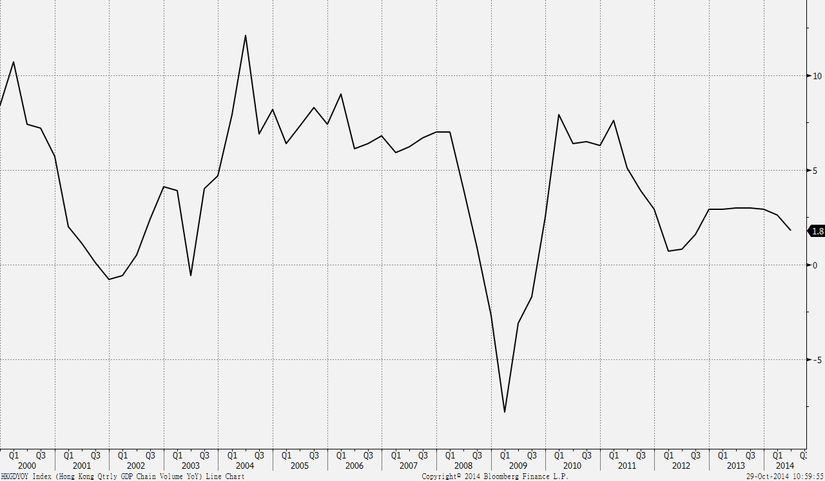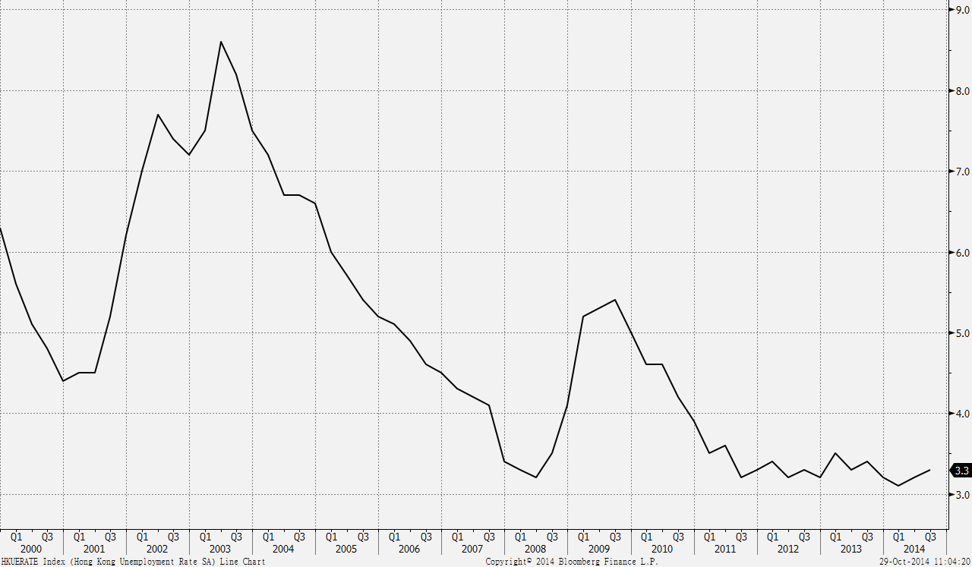
图6.中原地产香港房价指数 图7.香港零售销售同比
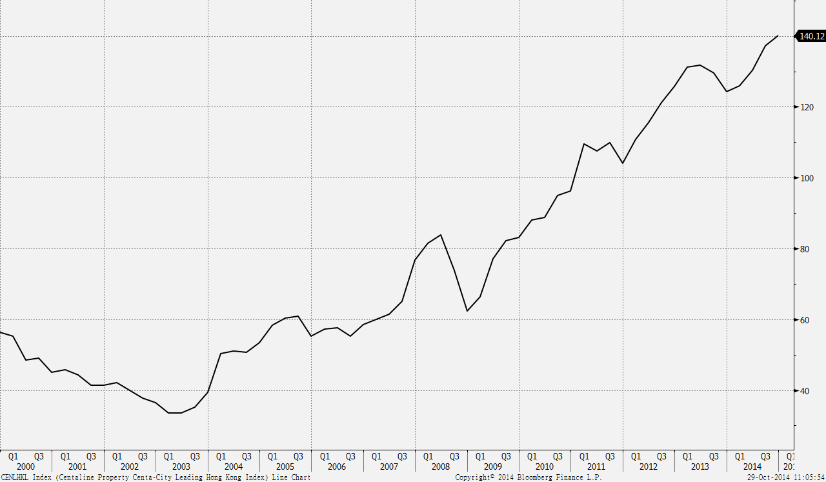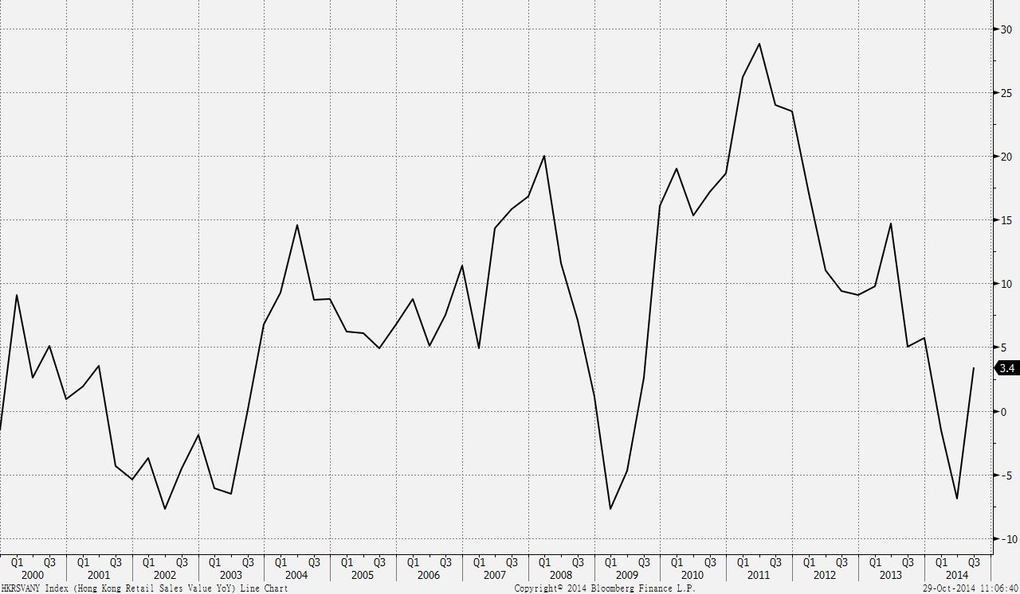

在经济增长方面，香港第一季度GDP同比增长2.5%，第二季度同比增长1.8%，由于外部对服务出口的需求以及本地需求收缩，预计香港经济将适度放缓。2014年2月起，香港零售销售同比负增长六个月，8月零售销售增长2.8%，从此前下跌中恢复，由于访港游客消费减少，加上本地疲弱的需求，预期香港2014年全年零售销售总体疲弱。2014年第一季度土地及建设投资增长5%，二季度投资增速减慢至1.4%，由于基建项目缺乏及私人建筑工程增长缓慢，预料土地建设投资持续放缓。香港失业率自年初3.1%缓慢上升至第三季度3.3%的水平，预料经济增长放缓将致使劳动力市场轻微恶化，失业率缓慢抬升。“占中”活动势必会对本地消费需求及访港旅客消费带来短期负面影响，短期政局的变化并不会带来结构性的金融风险，若政治纷争持续较长时间，则将对市场信心造成一定损害，我们将持续关注政治事件所带来的负面影响。
鉴于香港与中国大陆在政策、经济、金融等方面的紧密联系，中国大陆经济持续增长和改革的投资故事将是香港资金流出负面影响的缓冲垫。我们预计，中国大陆经济“软着陆”仍是大概率事件，同时“沪港通”项目的推进将给相关概念的H股带来投资机会。
我们将密切跟踪全球经济数据以及各国股市表现，关注中国的经济增长以及经济结构改革，努力顺应香港市场独特与新的变化，在对所投资的股票基金的持仓情况深入研究的基础上，将资金投向有较大增长潜力的行业。我们将与境外股票基金的投资经理保持密切沟通，及时传达国内投资者的关切。我们将在保持较大部分核心投资的基础上，把握有利的市场时机，适当进行“高抛低吸”的阶段性投资与交易，不断增加本产品投资收益。
2、美国债券投资策略
随着美国经济逐步复苏、就业持续改善，量化宽松对经济的促进作用日渐势微，从2014年9月起，美联储每月债券购买量已自750亿美元减少至150亿美元。美国次贷危机以来由于货币宽松带来的美国国债牛市已经结束。因此从长期价值投资的角度出发，我们在2013年上半年卖出全部美国国债，短期内将不会再投资美国国债。同时我们也应注意到美国国债在全球避险上的特殊作用，在合适的市场时机，适当叙做短期的波段交易，为广大投资者获取最大的收益。
3、境外人民币（CNH）债券投资策略
CNH债券市场的投资既需要考虑债券本身的收益率，也需要考虑CNH对美元的汇率变化。在美元和人民币市场仍然存在利差的市场环境下，CNH债券成为能够提供稳固收益的资产。我们将认真研究人民币汇率的走势、CNH债券收益率曲线的变动和信用利差的变化，在充分控制投资标的信用风险的情况下，为广大投资者获取最大的收益。
4、汇率敞口与汇率风险管理
大多数QDII产品是以人民币募集，转换成美元投资海外。汇率问题，特别是美元兑人民币汇率问题，是QDII产品面临的核心问题之一。比如，本产品从成立日的2007年4月16日至2014年三季度末，美元兑人民币汇率从7.7284变化到6.1525，人民币升值25.61%。如果不做任何汇率保值交易，本产品的净值应该缩水到0.7439元，而不是当前的1.2700元。选择适当的汇率交易产品，运用成熟的交易技术，主动规避和管理汇率风险，是中国银行自主开发、积极管理的QDII产品的比较优势之一。我们将在《产品说明书》规定的范围内，合理控制汇率敞口，发挥中国银行在美元对人民币汇率交易品种与交易技术上的传统优势，捕捉有利的市场时机，降低汇率风险，稳步提升本产品的净值。
5、流动性管理
每日开放申购和赎回，每日公布产品净值，为客户提供高流动性，是中国银行自主开发、积极管理的QDII产品的另一个比较优势。我们将通过细化现金流管理、合理安排各项交易到期日、综合运用即远期外汇买卖与货币掉期交易等多种方式，不断加强流动性管理，充分满足客户的流动性需求。
我们将努力了解广大投资者的需求与理念，及时将国际金融最新动态、投资理念、研究成果采取多种方式与投资者们分享与互动，为广大投资者提供内涵更加丰富的综合回报。您们的信任，是鞭策我们不断提高投资业绩与专业质素的无穷动力！

中国银行股份有限公司
2014年10月30日

